
Об утверждении регламента государственной услуги "Аккредитация заготовительных организаций в сфере агропромышленного комплекса"
Утративший силу
Постановление акимата Акмолинской области от 19 января 2016 года № А-1/19. Зарегистрировано Департаментом юстиции Акмолинской области 19 февраля 2016 года № 5259. Утратило силу постановлением акимата Акмолинской области от 26 марта 2020 года № А-4/155
Сноска. Утратило силу постановлением акимата Акмолинской области от 26.03.2020 № А-4/155 (вводится в действие со дня официального опубликования).
Примечание РЦПИ.
В тексте документа сохранена пунктуация и орфография оригинала.
В соответствии с пунктом 3 статьи 16 Закона Республики Казахстан от 15 апреля 2013 года "О государственных услугах", акимат Акмолинской области ПОСТАНОВЛЯЕТ:
1. Утвердить прилагаемый регламент государственной услуги "Аккредитация заготовительных организаций в сфере агропромышленного комплекса".
2. Контроль за исполнением настоящего постановления возложить на первого заместителя акима области Отарова К.М.
3. Настоящее постановление акимата области вступает в силу со дня государственной регистрации в Департаменте юстиции Акмолинской области и вводится в действие по истечении 10 календарных дней после дня его официального опубликования, но не ранее введения в действие приказа Министра сельского хозяйства Республики Казахстан от 16 ноября 2015 года № 9-3/1001 "Об утверждении стандарта государственной услуги "Аккредитация заготовительных организаций в сфере агропромышленного комплекса".
Аким области | С.Кулагин

Утвержден
постановлением акимата
Акмолинской области
от 19 января 2016
года № А-1/19
Регламент государственной услуги "Аккредитация заготовительных организаций в сфере агропромышленного комплекса"
Сноска. Регламент – в редакции постановления акимата Акмолинской области от 29.08.2019 № А-9/409 (вводится в действие со дня официального опубликования).
1. Общие положения
1. Государственная услуга "Аккредитация заготовительных организаций в сфере агропромышленного комплекса" (далее – государственная услуга) оказывается государственным учреждением "Управление сельского хозяйства Акмолинской области" (далее – услугодатель).
Прием заявки и выдача результата оказания государственной услуги осуществляется через Государственную корпорацию "Правительство для граждан" (далее – Государственная корпорация).
2. Форма оказания государственной услуги – бумажная.
3. Результат оказания государственной услуги – включение в перечень заготовительных организаций в сфере агропромышленного комплекса и его размещение на интернет-ресурсе услугодателя.
Форма предоставления результата оказания государственной услуги: бумажная.
2. Описание порядка действий структурных подразделений (работников) услугодателя в процессе оказания государственной услуги
4. Основанием для начала процедуры (действия) по оказанию государственной услуги является предоставленные услугополучателем документы, указанные в пункте 9 стандарта государственной услуги "Аккредитация заготовительных организаций в сфере агропромышленного комплекса", утвержденного приказом Министра сельского хозяйства Республики Казахстан от 16 ноября 2015 года № 9-3/1001 (зарегистрирован в Реестре государственной регистрации нормативных правовых актов № 12439) (далее- Стандарт).
5. Содержание каждой процедуры (действия), входящей в состав процесса оказания государственной услуги, длительность его выполнения:
1) специалист канцелярии услугодателя с момента поступления заявки, проводит регистрацию и направляет документы руководителю услугодателя на резолюцию – 30 минут;
2) руководитель услугодателя рассматривает поступившие документы и определяет ответственного исполнителя услугодателя – 30 минут;
3) ответственный исполнитель услугодателя проверяет заявку на полноту содержащихся в нем сведений и осуществляет постановку заготовительной организации на учет путем включения в перечень заготовительных организаций в сфере агропромышленного комплекса и размещения его на интернет-ресурсе услугодателя – 2 рабочих дня.
6. Результат процедуры (действия) по оказанию государственной услуги, который служит основанием для начала выполнения следующей процедуры (действия):
1) регистрация и направление документов на резолюцию руководителю услугодателя;
2) определение ответственного исполнителя услугодателя;
3) проверка заявки, осуществление постановки заготовительной организации на учет путем включения в перечень заготовительных организаций в сфере агропромышленного комплекса и размещения на интернет-ресурсе услугодателя.
3. Описание порядка взаимодействия структурных подразделений (работников) услугодателя в процессе оказания государственной услуги
7. Перечень структурных подразделений (работников) услугодателя, которые участвуют в процессе оказания государственной услуги:
1) специалист канцелярии услугодателя;
2) руководитель услугодателя;
3) ответственный исполнитель услугодателя.
8. Описание последовательности процедур (действий) между структурными подразделениями (работниками) с указанием длительности каждой процедуры (действия):
1) специалист канцелярии услугодателя с момента поступления заявки, проводит регистрацию и направляет документы руководителю услугодателя на резолюцию – 30 минут;
2) руководитель услугодателя рассматривает поступившие документы и определяет ответственного исполнителя услугодателя – 30 минут;
3) ответственный исполнитель услугодателя проверяет заявку на полноту содержащихся в нем сведений и осуществляет постановку заготовительной организации на учет путем включения в перечень заготовительных организаций в сфере агропромышленного комплекса и размещения его на интернет-ресурсе услугодателя – 2 рабочих дня.
4. Описание порядка взаимодействия с Государственной корпорацией и (или) иными услугодателями, в процессе оказания государственной услуги
9. Описание порядка обращения в Государственную корпорацию, длительность обработки запроса услугодателя:
процесс 1 – работник Государственной корпорации проверяет представленные документы, принимает и регистрирует заявление услугополучателя, выдает расписку о приеме документов с указанием даты и времени приема документов;
условие 1 – в случае предоставления услугополучателем неполного пакета документов, указанных в пункте 9 Стандарта, работник Государственной корпорации отказывает в приеме документов и выдает расписку об отказе в приеме;
процесс 2 – процедуры (действия) услугодателя, предусмотренные пунктом 5 настоящего регламента;
процесс 3 – работник Государственной корпорации в срок, указанный в расписке о приеме соответствующих документов, выдает услугополучателю готовый результат оказания государственной услуги.
При обращении в Государственную корпорацию день приема не входит в срок оказания государственной услуги.
Максимально допустимое время ожидания для сдачи пакета документов – 30 минут.
Максимально допустимое время обслуживания – 30 минут.
Подробное описание последовательности процедур (действий), взаимодействий структурных подразделений (работников) услугодателя в процессе оказания государственной услуги, а также описание порядка взаимодействия с иными услугодателями и (или) Государственной корпорацией отражается в справочнике бизнес-процессов оказания государственной услуги согласно приложению к настоящему регламенту.

Приложение
к регламенту государственной
услуги "Аккредитация
заготовительных организаций в
сфере агропромышленного
комплекса"
Справочник бизнес-процессов оказания государственной услуги "Аккредитация заготовительных организаций в сфере агропромышленного комплекса"

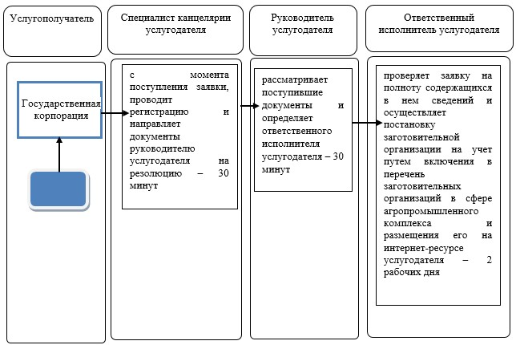

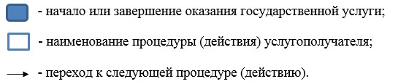

© 2012. РГП на ПХВ «Институт законодательства и правовой информации Республики Казахстан» Министерства юстиции Республики Казахстан

